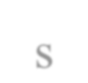
Лабораторная работа №1
Моделирование в Electronics Workbench

Эксперимент |  |  |  | Расчет
№ схемы | Rвх (Ом) | UR3 | uR3 | Rвх (Ом) | UR3 | uR3
 |  | (В) | (В) |  | (В) | (В)
Сх.1 | 26 | 5,3846 | 26,25 | 24 | 10 | 50
Сх.2 | 2,8251 | 20 | 100 | 1,4634 | 20 | 100
Сх.3 | 13,94 | 5,65 | 28,25 | 7,45 | 14,63 | 73,17

Эксперемент:

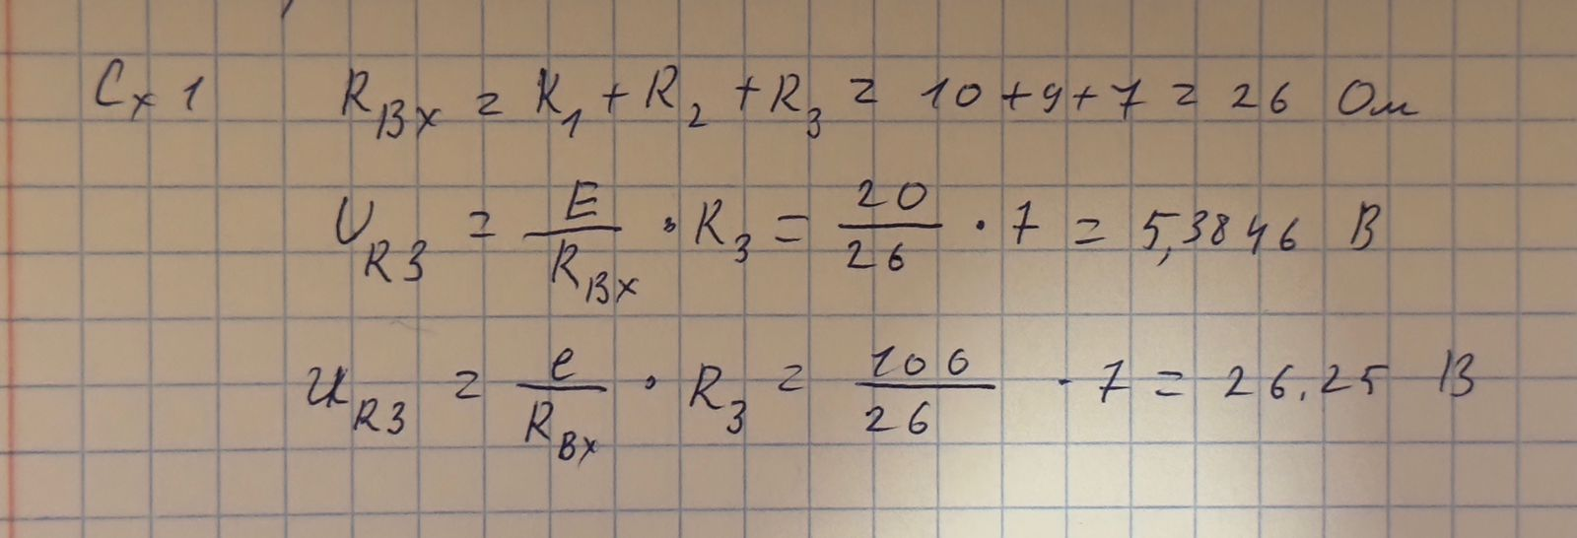
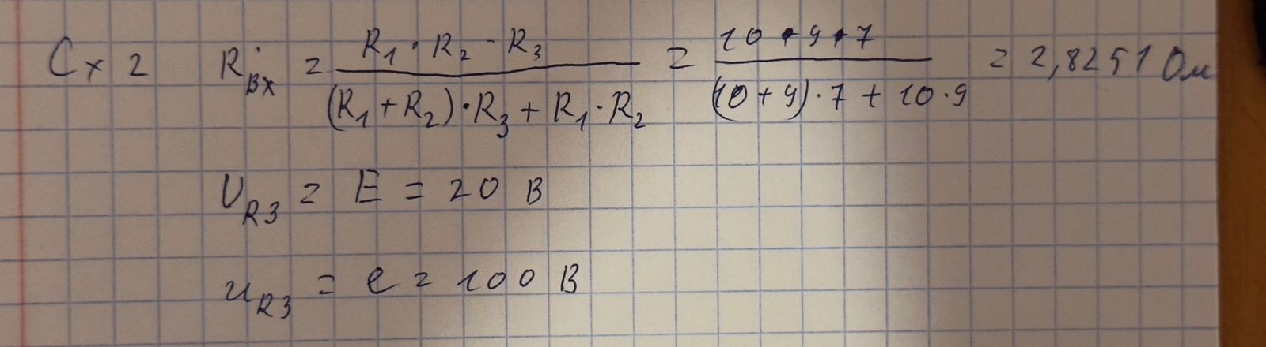
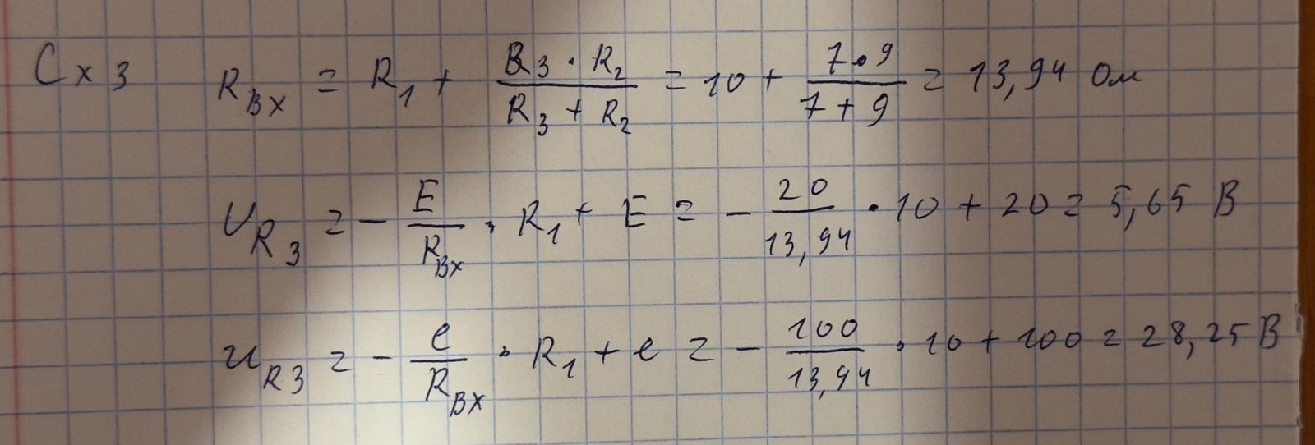

Расчет:

